Veronica beccabunga, Bach-Ehrenpreis (Bachbunge)
[Plantaginaceae, Wegerichgewächse]

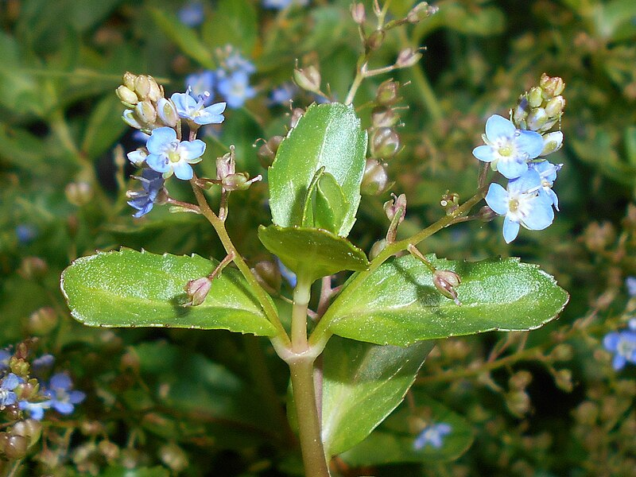

Merkmale: Dieser ausdauernde Hemikryptophyt erreicht eine Höhe von 5-20 cm und eine Größe von 10-60 cm.
Die ganze Pflanze ist kahl, der Stängel dicklich-fleischig und kriechend-aufsteigend.
Alle Laubblätter sind kurz gestielt, oval bis rundlich geformt und erscheinen fleischig. Der Blattrand ist schwach gesägt bis ganzrandig aber nie abstehend gezähnt. Der Blattspreitengrund ist meist gestutzt bis kurz-keilig.
Die traubigen Blütenstände sind meist gegenständig angeordnet. Die Krone ist kräftig blau gefärbt und deren Griffel meist länger als 1,6 mm.
Die Früchte sind fast kugelig und unbehaart.
Ökologie: Veronica beccabunga kommt in +- nährstoffreichen Quellfluren, an Bächen, in Gräben und an Säumen von fließendem Gewässer vor.
Blütezeit: Mai bis September
Höhenstufe: collin bis subalpin
Rote Liste Nordtirol¹: LC
Rote Liste Osttirol¹: LC
Rote Liste Österreich²: LC
L | T | K | F | R | N | S
6 | i | i | 9 | 7 | 6 | 1

Zeigerwerte:

